Об утверждении регламента электронной государственной услуги "Регистрация детей дошкольного возраста (до 7 лет) для направления в детские дошкольные организации Республики Казахстан"
Утративший силу
Постановление акимата Есильского района Северо-Казахстанской области от 15 августа 2012 года N 335. Зарегистрировано Департаментом юстиции Северо-Казахстанской области 14 сентября 2012 года N 1858. Утратило силу - постановлением акимата Есильского района Северо-Казахстанской области от 19 октября 2012 года N 404
Сноска. Утратило силу - постановлением акимата Есильского района Северо-Казахстанской области от 19.10.2012 г N 404
В соответствии с пунктом 4 статьи 9-1 Закона Республики Казахстан от 27 ноября 2000 года № 107 «Об административных процедурах», постановлением Правительства Республики Казахстан от 26 февраля 2010 года № 140 «Об утверждении стандартов государственных услуг Министерства образования и науки Республики Казахстан и внесении изменения в постановление Правительства Республики Казахстан от 30 июня 2007 года № 561», акимат Есильского района Северо-Казахстанской области ПОСТАНОВЛЯЕТ:
1. Утвердить прилагаемый регламент электронной государственной услуги «Регистрация детей дошкольного возраста (до 7 лет) для направления в детские дошкольные организации Республики Казахстан».
2. Контроль за исполнением настоящего постановления возложить на заместителя акима Есильского района Бектасову Айнагуль Какимжоловну.
3. Настоящее постановление вводится в действие по истечении десяти календарных дней после дня его первого официального опубликования.
Аким района Е.Нуракаев
«СОГЛАСОВАНО»:
Министр транспорта и коммуникаций
Республики Казахстан А.Жумагалиев
Утверждено
постановлением акимата
Есильского района
от 15 августа 2012 года № 335
Регламент электронной государственной услуги
«Регистрация детей дошкольного возраста (до 7 лет) для направления в детские дошкольные организации Республики Казахстан»
1. Общие положения
1. Электронная государственная услуга оказывается государственным учреждением «Отдел образования Есильского района Северо-Казахстанской области» (далее - МИО), на альтернативной основе через центр обслуживания населения по месту жительства (далее - Центр), а также через веб - портал «электронного правительства» (далее - ПЭП) по адресу: www.e.gov.kz.
2. Электронная государственная услуга разработана на основании Стандарта государственной услуги «Регистрация детей дошкольного возраста (до 7 лет) для направления в детские дошкольные организации Республики Казахстан», утвержденного постановлением Правительства Республики Казахстан от 26 февраля 2010 года № 140 «Об утверждении стандартов государственных услуг Министерства образования и науки Республики Казахстан и внесении изменения в постановление Правительства Республики Казахстан от 30 июня 2007 года № 561».
3. Степень автоматизации электронной государственной услуги: частично автоматизированная (электронная государственная услуга, содержащая медиа-разрывы).
4. Вид оказания электронной государственной услуги: транзакционная услуга.
5. Понятия и сокращения, используемые в настоящем Регламенте:
1) веб-портал «электронного правительства» (далее - ПЭП) - информационная система, представляющая собой единое окно доступа ко всей консолидированной правительственной информации, включая нормативную правовую базу, и к электронным государственным услугам;
2) государственный орган (далее - МИО) – государственное учреждение «Отдел образования Есильского района Северо-Казахстанской области», непосредственно предоставляющее электронную государственную услугу;
3) ДДО – детское дошкольное учреждение;
4) индивидуальный идентификационный номер (далее - ИИН) – уникальный номер, формируемый для физического лица, в том числе индивидуального предпринимателя, осуществляющего деятельность в виде личного предпринимательства, (при отсутствии ИИН дополнительно предоставляются свидетельство о присвоении регистрационного номера налогоплательщика (потребителя) и социального индивидуального кода потребителя);
5) информационная система (далее - ИС) – система, предназначенная для хранения, обработки, поиска, распространения, передачи и предоставления информации с применением аппаратно-программного комплекса;
6) ИС МИО – информационная система местных исполнительных органов/информационная система «Региональный шлюз, как подсистема шлюза «электронного правительства» Республики Казахстан, в части автоматизированного рабочего места сотрудника местного исполнительного органа;
7) ИС НУЦ – информационная система Национального удостоверяющего центра Республики Казахстан;
8) информационная система центров обслуживания населения (далее - ИС ЦОН) – информационная система, предназначенная для автоматизации процесса предоставления услуг населению (физическим и юридическим лицам) через Центры обслуживания населения Республики Казахстан, а также соответствующими министерствами и ведомствами;
9) медиа-разрыв – чередование бумажного и электронного документооборота в процессе оказания услуг, когда необходимы преобразования документов из электронной формы в бумажную или наоборот;
10) пользователь – субъект, обращающийся к информационной системе за получением необходимых ему электронных информационных ресурсов и пользующийся ими;
11) региональный шлюз «электронного правительства» (далее - РШЭП) - обеспечивает информационное взаимодействие между внутренними системами/подсистемами МИО и внешними информационными системами, участвующими в процессе оказания электронных услуг МИО;
12) СФЕ - структурно-функциональные единицы - это ответственные лица уполномоченных органов, структурные подразделения государственных органов и т.п., принимающие участие в оказании электронной услуги на определенной стадии;
13) транзакционная услуга – услуга по предоставлению пользователям электронных информационных ресурсов, требующая взаимного обмена информацией с применением электронной цифровой подписи;
14) ЦОН – центр обслуживания населения;
15) электронная цифровая подпись (далее - ЭЦП) - набор электронных цифровых символов, созданный средствами электронной цифровой подписи и подтверждающий достоверность электронного документа, его принадлежность и неизменность содержания;
16) электронные государственные услуги – государственные услуги, оказываемые в электронной форме с применением информационных технологий;
17) электронный документ – документ, в котором информация представлена в электронно-цифровой форме и удостоверена посредством электронной цифровой подписи;
18) шлюз «электронного правительства» (далее - ШЭП) - информационная система, предназначенная для интеграции информационных систем «электронного правительства» в рамках реализации электронных услуг.
2. Порядок деятельности услугодателя
по оказанию электронной государственной услуги
6. Пошаговые действия и решения услугодателя при оказании частично автоматизированной электронной государственной услуги МИО, непосредственно предоставляющим данную электронную государственную услугу согласно приложению 2 к настоящему Регламенту (рисунок 1):
1) потребитель должен обратиться в МИО для получения услуги имея при себе заявление и оригиналы необходимых документов. Проверка подлинности заявления и документов потребителя сотрудником МИО.
2) процесс 1 – процесс ввода сотрудником МИО ИИН (при отсутствии ИИН дополнительно предоставляются свидетельство о присвоении регистрационного номера налогоплательщика (потребителя) и социального индивидуального кода потребителя) и пароля (процесс авторизации) в ИС МИО для оказания электронной государственной услуги;
3) условие 1 - проверка в ИС МИО подлинности данных о зарегистрированном сотруднике МИО через ИИН (при отсутствии ИИН дополнительно предоставляются свидетельство о присвоении регистрационного номера налогоплательщика (потребителя) и социального индивидуального кода потребителя) и пароль;
4) процесс 2 - формирование сообщения об отказе в авторизации в ИС МИО в связи с имеющими нарушениями в данных сотрудника МИО;
5) процесс 3 - выбор сотрудником МИО услуги, указанной в настоящем Регламенте, вывод на экран формы запроса для оказания услуги и заполнение формы (ввод данных и прикрепление сканированных документов) с учетом ее структуры и форматных требований;
6) процесс 4 - подписание посредством ЭЦП сотрудника МИО заполненной формы (введенных данных, сканированных документов) запроса на оказание электронной государственной услуги;
7) условие 2 – проверка соответствия идентификационных данных (между ИИН (при отсутствии ИИН дополнительно предоставляются свидетельство о присвоении регистрационного номера налогоплательщика (потребителя) и социального индивидуального кода потребителя), указанным в запросе и ИИН (при отсутствии ИИН дополнительно предоставляются свидетельство о присвоении регистрационного номера налогоплательщика (потребителя) и социального индивидуального кода потребителя), указанным в регистрационном свидетельстве ЭЦП), срока действия регистрационного свидетельства ЭЦП и отсутствия в списке отозванных (аннулированных) регистрационных свидетельств ИС МИО;
8) процесс 5 - формирование сообщения об отказе в запрашиваемой электронной государственной услуге в связи с не подтверждением подлинности ЭЦП сотрудника МИО;
9) процесс 6 – обработка электронной государственной услуги сотрудником МИО;
10) процесс 7 – формирование сотрудником МИО результата оказания электронной государственной услуги (направление в детские дошкольные организации или же уведомление о регистрации детей дошкольного возраста (до 7 лет), как промежуточный документ, в случае отсутствия мест в ДДО на момент подачи заявления, либо мотивированный ответ об отказе в предоставлении услуги). Электронный документ формируется с использованием ЭЦП сотрудника МИО. Выдача сотрудником МИО нарочно или посредством отправки на электронную почту потребителя результата электронной государственной услуги.
7. Пошаговые действия и решения услугодателя через ЦОН (диаграмма функционального взаимодействия) при оказании электронной государственной услуги приведены в приложении 2 к настоящему Регламенту (рисунок 2):
1) процесс 1 - процесс авторизации оператора ЦОН в ИС ЦОН для оказания электронной государственной услуги;
2) условие 1 - проверка в ИС ЦОН подлинности данных о зарегистрированном операторе через ИИН (при отсутствии ИИН дополнительно предоставляются свидетельство о присвоении регистрационного номера налогоплательщика (потребителя) и социального индивидуального кода потребителя) и пароль, либо ЭЦП;
3) процесс 2 - формирование сообщения об отказе в авторизации в ИС ЦОН в связи с имеющими нарушениями в данных оператора ЦОН;
4) процесс 3 - выбор оператором ЦОН услуги, указанной в настоящем Регламенте, вывод на экран формы запроса для оказания услуги и заполнение формы (ввод данных и прикрепление сканированных документов) с учетом ее структуры и форматных требований;
5) процесс 4 - подписание посредством ЭЦП оператора ЦОН заполненной формы (введенных данных, сканированных документов) запроса на оказание электронной государственной услуги;
6) условие 2 – проверка соответствия идентификационных данных (между ИИН (при отсутствии ИИН дополнительно предоставляются свидетельство о присвоении регистрационного номера налогоплательщика (потребителя) и социального индивидуального кода потребителя), указанным в запросе и ИИН при отсутствии ИИН дополнительно предоставляются свидетельство о присвоении регистрационного номера налогоплательщика (потребителя) и социального индивидуального кода потребителя), указанным в регистрационном свидетельстве ЭЦП), срока действия регистрационного свидетельства ЭЦП и отсутствия в списке отозванных (аннулированных) регистрационных свидетельств в ИС ЦОН;
7) процесс 5 - формирование сообщения об отказе в запрашиваемой электронной государственной услуге в связи с не подтверждением подлинности ЭЦП оператора;
8) процесс 6 – направление подписанного ЭЦП оператора ЦОН электронного документа (запроса потребителя) через ШЭП/РШЭП в ИС МИО и обработка электронной государственной услуги сотрудником МИО;
9) процесс 7 - формирование сотрудником МИО результата оказания электронной государственной услуги (направление в детские дошкольные организации или же уведомление о регистрации детей дошкольного возраста (до 7 лет), как промежуточный документ, в случае отсутствия мест в ДДО на момент подачи заявления, либо мотивированный ответ об отказе в предоставлении услуги). Электронный документ формируется с использованием ЭЦП сотрудника МИО и передается в ИС ЦОН;
10) процесс 8 - выдача выходного документа сотрудником ЦОН потребителю услуги нарочно или посредством отправки на электронную почту.
8. Пошаговые действия и решения услугодателя через ПЭП приведены в приложении 2 к настоящему Регламенту (рисунок 3):
1) потребитель осуществляет регистрацию на ПЭП с помощью ИИН (при отсутствии ИИН дополнительно предоставляются свидетельство о присвоении регистрационного номера налогоплательщика (потребителя) и социального индивидуального кода потребителя) и пароля (осуществляется для незарегистрированных потребителей на ПЭП);
2) процесс 1 – процесс ввода потребителем ИИН (при отсутствии ИИН дополнительно предоставляются свидетельство о присвоении регистрационного номера налогоплательщика (потребителя) и социального индивидуального кода потребителя) и пароля (процесс авторизации) на ПЭП для получения электронной государственной услуги;
3) условие 1 – проверка на ПЭП подлинности данных зарегистрированном потребителе через ИИН (при отсутствии ИИН дополнительно предоставляются свидетельство о присвоении регистрационного номера налогоплательщика (потребителя) и социального индивидуального кода потребителя) и пароль;
4) процесс 2 – формирование ПЭП сообщения об отказе в авторизации в связи с имеющими нарушениями в данных потребителя;
5) процесс 3 – выбор потребителем услуги, указанной в настоящем Регламенте, вывод на экран формы запроса для оказания услуги и заполнение потребителем формы (ввод данных и прикрепление сканированных документов) с учетом ее структуры и форматных требований;
7) процесс 4 – подписание посредством ЭЦП потребителя заполненной формы (введенных данных, сканированных документов) запроса на оказание электронной государственной услуги;
8) условие 2 – проверка соответствия идентификационных данных (между ИИН, указанным в запросе и ИИН (при отсутствии ИИН дополнительно предоставляются свидетельство о присвоении регистрационного номера налогоплательщика (потребителя) и социального индивидуального кода потребителя), указанным в регистрационном свидетельстве ЭЦП), срока действия регистрационного свидетельства ЭЦП и отсутствия в списке отозванных (аннулированных) регистрационных свидетельств ПЭП;
9) процесс 5 – формирование сообщения об отказе в запрашиваемой электронной государственной услуге в связи с не подтверждением подлинности ЭЦП потребителя;
10) процесс 6 – направление подписанного ЭЦП потребителя электронного документа (запроса потребителя) через ШЭП/РШЭП в ИС МИО и обработка электронной государственной услуги сотрудником МИО;
11) процесс 7 - формирование сотрудником МИО результата оказания электронной государственной услуги (направление в детские дошкольные организации или же уведомление о регистрации детей дошкольного возраста (до 7 лет), как промежуточный документ, в случае отсутствия мест в ДДО на момент подачи заявления, либо мотивированный ответ об отказе в предоставлении услуги). Электронный документ формируется с использованием ЭЦП сотрудника МИО и передается в личный кабинет на ПЭП.
9. В приложении 4,5 к настоящему Регламенту представлены экранные формы заполнения запроса и форма заявления на электронную государственную услугу, предоставляемые потребителю в случае получения электронной государственной услуги посредством ПЭП.
10. Способ проверки получателем статуса исполнения запроса по электронной государственной услуге: на портале «электронного правительства» в разделе «История получения услуг», а также при обращении в МИО или ЦОН.
11. Необходимую информацию и консультацию по оказанию электронной государственной услуги можно получить по телефону саll–центра ПЭП: (1414).
3. Описание порядка взаимодействия
в процессе оказания электронной государственной услуги
12. В процессе оказания государственной услуги задействованы следующие структурно-функциональные единицы (далее - СФЕ):
1) сотрудники МИО;
2) сотрудники ЦОН.
13. Текстовое табличное описание последовательности действий (процедур, функций, операций) структурных подразделений государственных органов, государственных учреждений или иных организаций с указанием срока выполнения каждого действия приведено в приложении 1 к настоящему Регламенту.
14. В приложении 2 к настоящему Регламенту (рисунок 1,2,3) представлены диаграммы, отражающие взаимосвязь между логической последовательностью действий (в процессе оказания электронной государственной услуги) структурных подразделений государственных органов, государственных учреждений или иных организаций в соответствии с их описаниями, указанными в пункте 2 настоящего Регламента.
15. Формы, шаблоны бланков в соответствии с которыми должен быть представлен результат оказания электронной государственной услуги, в том числе с указанием правил форматно-логического контроля, включая формы уведомлений, писем и напоминаний указаны в приложениях 4,5 к настоящему Регламенту.
16. Результаты оказания электронной государственной услуги потребителям измеряются показателями качества и доступности в соответствии с приложением 3 к настоящему Регламенту.
17. Требования, предъявляемые к процессу оказания электронной государственной услуги потребителями:
1) соблюдения конституционных прав и свобод человека;
2) законности при исполнении служебного долга;
3) соблюдения профессиональной этики и культуры;
4) представления исчерпывающей и полной информации;
5) защиты и конфиденциальности информации;
6) обеспечения сохранности документов, которые потребитель не получил в установленные сроки.
18. Технические условия оказания электронной государственной услуги: выход в Интернет, наличие ИИН (при отсутствии ИИН дополнительно предоставляются свидетельство о присвоении регистрационного номера налогоплательщика (потребителя) и социального индивидуального кода потребителя), авторизация ПЭП, наличие ЭЦП пользователя.
Приложение 1
к Регламенту электронной государственной
услуги «Регистрация детей дошкольного
возраста (до 7 лет) для направления
в детские дошкольные организации
Республики Казахстан»
Таблица 1. Описание действий посредством МИО
1. Действия основного процесса (хода, потока работ)
1 | № действия  (хода,  потока  работ) | 1 | 2 | 3 | 4
2 | Наименова  ние СФЕ,  ИС | МИО | ИС  МИО | РШЭП (ШЭП) | ИС ЦОН
3 | Наименова  ние дейст  вия (про  цесса, про  цедуры,  операции)  и их  описание | Проверка  подлиннос  ти заяв  ления и  докумен  тов по  требите  ля, ввод  данных в  ИС МИО | Авториза  ция со  трудника  МИО в  системе и  заполне  ние формы  запроса  на ока  зания  электрон  ной го  сударст  венной  услуги | Маршрутиза  ция уведом  ления о  смене  статуса  запроса из  ИС МИО в ИС  ЦОН | Присвоение  номера  заявлению.  Формирова  ние уведом  ления с  указанием  текущего  статуса
4 | Форма  завершения  (данные,  документ,  организаци  онно-распо  рядитель  ное ре  шение) | Прием  заявления  и доку  ментов на  получение  услуги | Регистра  ция  запроса с  присвоени  ем номера  заявлению | Маршрутиза  ция запроса | Отображение  статуса  поступившие
5 | Сроки  исполнения | Не более  10 минут | Не более  1 минуты | Не более 1  минуты | Не более 1  минуты
6 | Номер  следующего  действия | 2 | 3 | 4 | 5
2. Действия основного процесса (хода, потока работ)
1 | № действия  (хода,  потока  работ) | 5 | 6 | 7 | 8
2 | Наименова  ние СФЕ,  ИС | МИО | ИС МИО | РШЭП (ШЭП) | ИС ЦОН
3 | Наименова  ние дейст  вия (про  цесса, про  цедуры,  операции)  и их  описание | Исполне  ние  запроса.  Принятие  решения о  постанов  ке на  очередь  детей для  направле  ния в  ДДО либо  мотивиро  ванного  отказа | Формирова  ние выход  ного  документа | Маршрутиза  ция уведом  ления о  смене  статуса  запроса в  ИС ЦОН | Отображение  статуса в  работе
4 | Форма  завершения  (данные,  документ,  организаци  онно-распо  рядитель  ное  решение) | Формирова  ние на  правле  ния либо  мотивиро  ванного  отказа | Формирова  ние  выходного  документа  в системе | Маршрутиза  ция запроса | Отображение  статуса в  работе
5 | Сроки  исполнения | Не более  15 минут | Не более  1 минуты | Не более 1  минуты | Не более 1  минуты
6 | Номер  следующего  действия | 6 | 7 | 8 | 9
3. Действия основного процесса (хода, потока работ)
1 | № действия  (хода,  потока  работ) | 9 | 10 | 11 | 12
2 | Наименова  ние СФЕ,  ИС | МИО | ИС МИО | ШЭП (РШЭП) | ИС ЦОН
3 | Наименова  ние дейст  вия (про  цесса,  процедуры,  операции)  и их  описание | Создание  выходного  документа | Подписа  ние выход  ного до  кумента  ЭЦП со  трудника  МИО. Фор  мирование  уведомле  ния о  смене  статуса  оказания  услуги в  ИС ЦОН | Маршрутиза  ция уведом  ления о  смене  статуса в  ИС ЦОН | Отображе  ние уве  домления о  завершении  оказания  услуги
4 | Форма  завершения  (данные,  документ,  организаци  онно-распо  рядитель  ное  решение) | Выдача со  трудником  МИО  нарочно  или по  средством  отправки  на элек  тронную  почту  потребите  ля резуль  тата элек  тронной  государст  венной  услуги | Подписан  ный ЭЦП  сотрудни  ка МИО  выходной  документ.  Отправка  уведомле  ния о  смене  статуса в  ИС ЦОН | Маршрутиза  ция | Отображе  ние  статуса  завершения  исполнения  и выдачи  выходного  документа
5 | Сроки  исполнения | Не более  5 минут | Не более  1 минуты | Не более 1  минуты | Не более 1  минуты
6 | Номер  следующего  действия | 10 | 11 | 12
Таблица 2. Описание действий посредством ЦОН
1. Действия основного процесса (хода, потока работ)
1 | №  действия  (хода,  потока  работ) | 1 | 2 | 3 | 4 | 5
2 | Наименова  ние СФЕ,  ИС | ЦОН | ИС ЦОН | РШЭП  (ШЭП) | ИС МИО | МИО
3 | Наименова  ние дейст  вия (про  цесса, процеду  ры, опе  рации) и  их  описание | Проверка  подлиннос  ти заяв  ления и  докумен  тов по  требите  ля, ввод  данных в  ИС ЦОН | Авториза  ция со  трудника  ЦОН в  системе  и запол  нении  формы  запроса  на ока  зания  электрон  ной го  сударст  венной  услуги | Маршрути  зация  запроса  из ИС  ЦОН в  ИС МИО | Присвое  ние  номера  заявле  нию, от  правка  на  исполне  ние | Проверка  докумен  тов, при  нятия  заявле  ния в  работу
4 | Форма за  вершения  (данные,  документ,  организа  ционно-  распоряди  тельное  решение) | Прием  заявления  и доку  ментов на  получения  услуги | Регистра  ция  запроса  в сис  теме с  присвое  нием  номера  заявле  нию | Маршрути  зация  запроса | Отобра  жения  заявле  ния в  статусе  посту  пившие  из ЦОН  в ИС  МИО | Принятие  запроса  в работу
5 | Сроки ис  полнения | Не более  30 минут | Не более  1 минуты | Не более  1 минуты | Не  более 1  минуты | Не более  10 минут
6 | Номер  следующе  го дейст  вия | 2 | 3 | 4 | 5 | 6
2. Действия основного процесса (хода, потока работ)
1 | №  действия  (хода,  потока  работ) | 6 | 7 | 8 | 9 | 10
2 | Наимено  вание  СФЕ, ИС | МИО | ИС МИО | РШЭП  (ШЭП) | ИС ЦОН | ЦОН
3 | Наимено  вание  действия  (процес  са, про  цедуры,  операци  и) и их  описание | Исполне  ние за  проса.  Принятие  решения о  постанов  ке на  очередь  детей для  направле  ния в ДДО  либо моти  вированно  го отказа | Формиро  вание вы  ходного  докумен  та | Маршрути  зация  уведомле  ния о  смене  статуса  запроса  в ИС ЦОН | Отобра  жение  статуса  в  работе
4 | Форма за  вершения  (данные,  доку  мент, ор  ганизаци  онно-рас  порядите  льное  решение) | Формирова  ние на  правле  ния либо  мотивиро  ванного  отказа | Формиро  вание вы  ходного  докумен  та в  системе | Маршрути  зация  запроса | Отобра  жение  статуса  в  работе
5 | Сроки ис  полнения | 3 дня  (день  приема и  день  выдачи  докумен  тов не  входит в  срок  оказания  государст  венной  услуги) | Не более  1 минуты | Не более  1 минуты | Не  более 1  минуты
6 | Номер  следующе  го  действия | 7 | 8 | 9 | 10 | 11
3. Действия основного процесса (хода, потока работ)
1 | №  действия  (хода,  потока  работ) | 11 | 12 | 13 | 14 | 15
2 | Наимено  вание  СФЕ, ИС | МИО | ИС МИО | ШЭП  (РШЭП) | ИС ЦОН | ЦОН
3 | Наимено  вание  действия  (процес  са, про  цедуры,  операци  и) и их  описание | Создание  выходного  документа | Подписа  ние выход  ного доку  мента ЭЦП  сотрудни  ка МИО.  Формирова  ние уве  домления  о смене  статуса  оказания  услуги в  ИС ЦОН | Маршрути  зация  уведомле  ния о  смене  статуса  в ИС ЦОН | Отобра  жение  уведом  ления о  заверше  нии ока  зания  услуги | Выдача со  трудником  ЦОН  нарочно  или по  средством  отправки  на элек  тронную  почту  потребите  ля резуль  тата элек  тронной  государст  венной  услуги
4 | Форма за  вершения  (данные,  доку  мент, ор  ганизаци  онно-рас  поряди  тельное  решение) | Передача  подписан  ного  выходного  документа  в ЦОН | Передача  уведомле  ния в ИС  ЦОН о за  вершении  исполне  ния | Маршрути  зация | Отобра  жение  статуса  заверше  ния ис  полне  ния | Выдача ре  зультата  оказания  услуги
5 | Сроки ис  полнения | Не более  1 минуты | Не более  1 минуты | Не более  1 минуты | Не  более 1  минуты | Не более  15 минут
6 | Номер  следующе  го  действия | 12 | 13 | 14 | 15
Таблица 3. Описание действий посредством ПЭП
2. Действия основного процесса (хода, потока работ)
1 | №  действия  (хода,  потока  работ) | 1 | 2 | 3 | 4 | 5
2 | Наимено  вание  СФЕ, ИС | ПЭП | РШЭП (ШЭП) | ИС МИО | ИС ЦОН | МИО
3 | Наименова  ние  действия  (процес  са, про  цедуры,  операции)  и их  описание | Авториза  ция по  требите  ля на  ПЭП, за  полнение  формы  запроса.  проверка  коррект  ности  введен  ных  данных  для по  лучения  электрон  ной госу  дарствен  ной  услуги | Маршрути  зация  запроса в  ИС МИО и  уведомле  ния в ИС  ЦОН (в  случае  корректно  сти вве  денных  данных) | Присвое  ние  номера  заявле  нию и  отображе  ние в  статусе  поступив  шие (в  случае  коррект  ности  введен  ных  данных) | Отобра  жение  статуса  посту  пившие  с ПЭП в  ИС ЦОН  (в  случае  коррект  ности  введен  ных  данных) | Принятие  заявления  на испол  нение (в  случае  корректно  сти вве  денных  данных)
4 | Форма за  вершения  (данные,  документ,  организа  ционно-  распоряди  тельное  решение) | Отображе  ние уве  домления  об успеш  ном фор  мирова  нии  запроса  или фор  мирова  ние сооб  щения об  отказе в  запраши  ваемой  электрон  ной госу  дарствен  ной  услуге | Маршрути  зация  запроса  (в случае  корректно  сти вве  денных  данных) | Отправка  уведомле  ния на  ПЭП (в  случае  коррект  ности  введен  ных  данных) | Отобра  жение  статуса  (в  случае  коррект  ности  введен  ных  данных) | Принятие  в работу  (в случае  корректно  сти вве  денных  данных)
5 | Сроки ис  полнения | Не более  1 минуты | Не более  1 минуты | Не более  1 минуты | Не  более 1  минуты | Не более  10 минут
6 | Номер сле  дующего  действия | 2 | 3 | 4 | 5 | 6
2. Действия основного процесса (хода, потока работ)
1 | №  действия  (хода,  потока  работ) | 6 | 7 | 8 | 9 | 10
2 | Наимено  вание  СФЕ, ИС | МИО | ИС МИО | ШЭП  (РШЭП) | ПЭП | ИС ЦОН
3 | Наименова  ние дейст  вия (про  цесса,  процеду  ры, опе  рации) и  их  описание | Исполне  ние  запроса.  Принятие  решения  о поста  новке на  очередь  детей  для на  правле  ния в  ДДО либо  мотивиро  ванного  отказа | Формирова  ние вы  ходного  документа | Маршрути  зация  уведомле  ния о  смене  статуса  «в  работе»  на ПЭП и  ИС ЦОН | Отобра  жение  статуса  «в  работе» | Отображе  ние уве  домления  и статуса
4 | Форма за  вершения  (данные,  документ,  организа  ционно-  распоряди  тельное  решение) | Формиро  вание на  правле  ния либо  мотивиро  ванного  отказа | Формирова  ние вы  ходного  документа  в системе | Маршрути  зация | Отобра  жение  статуса | Отображе  ние  статуса
5 | Сроки ис  полнения | Не более  15 минут | Не более  1 минуты | Не более  1 минуты | Не  более 1  минуты | Не более  1 минуты
6 | Номер сле  дующего  действия | 7 | 8 | 9 | 10 | 11
3) Действия основного процесса (хода, потока работ)
1 | №  действия  (хода,  потока  работ) | 11 | 12 | 13 | 14 | 15
2 | Наименова  ние СФЕ,  ИС | МИО | ИС МИО | ШЭП  (РШЭП) | ПЭП | ИС ЦОН
3 | Наименова  ние дейст  вия (про  цесса, процеду  ры, опе  рации) и  их  описание | Создание  выходно  го до  кумента | Подписа  ние вы  ходного  документа  ЭЦП со  трудника  МИО. Фор  мирование  уведомле  ния о  смене  статуса  оказания  услуги на  ПЭП и ИС  ЦОН | Маршрути  зация  уведом  ления о  смене  статуса  с вы  водом  выходно  го до  кумента  на ПЭП и  уведомле  ния о  смене  статуса  в ИС  ЦОН | Отобра  жение  уведом  ления о  заверше  нии о  казания  услуги  с воз  можнос  тью про  смотра  выходно  го до  кумента | Отображе  ние уве  домления  о завер  шении  оказания  услуги
4 | Форма за  вершения  (данные,  документ,  организа  ционно-  распоряди  тельное  решение) | Подписа  нный вы  ходной  документ | Отправка  уведомле  ния с  выходным  докумен  том на  ПЭП и  смены  статуса в  ИС ЦОН | Маршрути  зация | Отобра  жение  выходно  го до  кумента | Отображе  ние  статуса  исполне  ния
5 | Сроки ис  полнения | Не более  1 минуты | Не более  1 минуты | Не более  1 минуты | Не  более 1  минуты | Не более  1 минуты
6 | Номер сле  дующего  действия | 12 | 13 | 14 | 15 | -
Примечание:
В данной таблице перечисляются действия (функции, процедуры, операции) ПЭП, ИС и всех СФЕ с указанием форм завершения, сроков исполнения и указанием номеров последующих действий в технологической цепочке процесса оказания электронной государственной услуги.
На основании таблицы приложения 1 к настоящему Регламенту строятся диаграммы функционального взаимодействия при оказании электронных государственных услуг.
Приложение 2
к Регламенту электронной государственной
услуги «Регистрация детей дошкольного
возраста (до 7 лет) для направления
в детские дошкольные организации
Республики Казахстан»
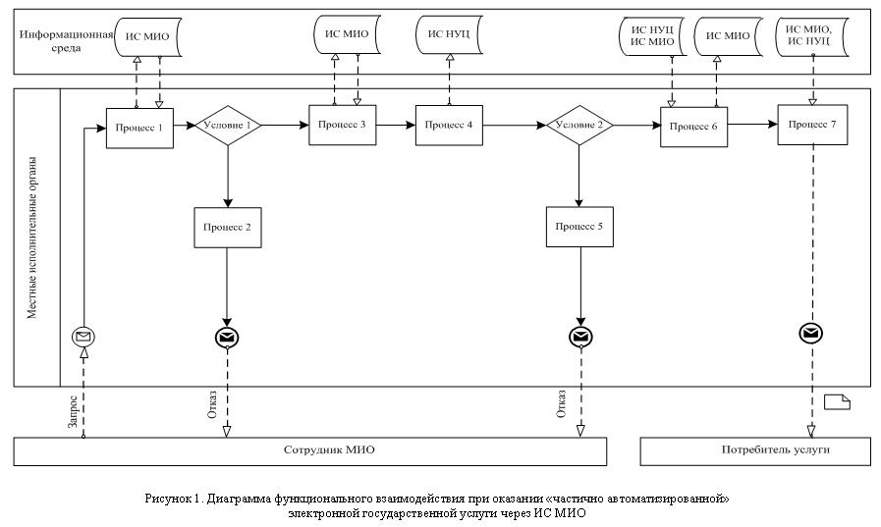
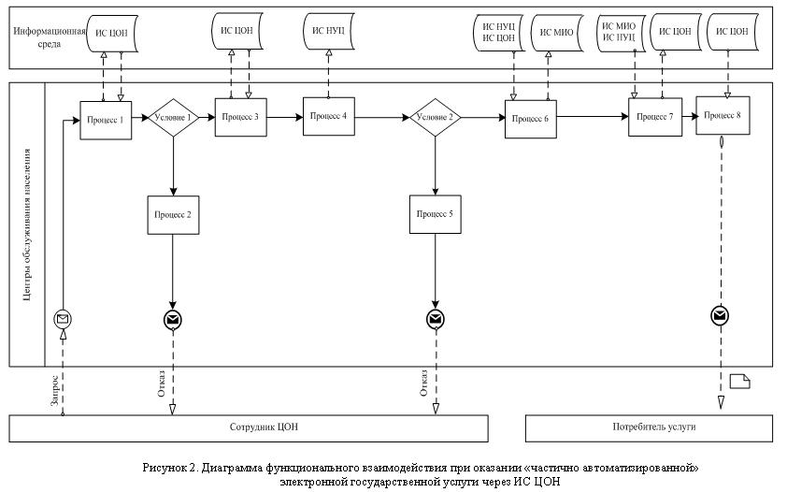
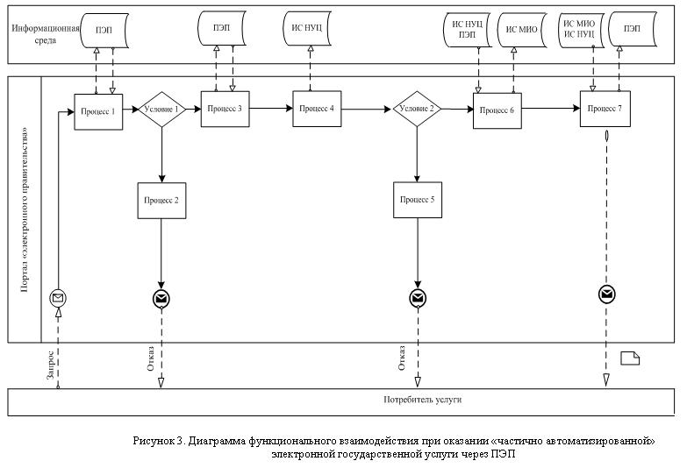
Таблица. Условные обозначения
 | Сообщение начальное
 | Сообщение завершающее
 | Сообщение промежуточное
 | Простые события завершающие
 | Ошибка
 | События-таймеры
 | Информационная система
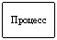 | Процесс
 | Условие
 | Поток сообщений
 | Поток управления
 | Электронный документ, представляемый конечному потребителю
Примечание:
Типовое оформление диаграммы приведено в графической нотации BPMN 1.2, используемой для моделирования бизнес-процессов. Моделирование в BPMN осуществляется посредством диаграмм с небольшим числом графических элементов. Это помогает потребителям быстро понимать логику процесса. Выделяют четыре основные категории элементов:
1) объекты потока управления: события, действия и логические операторы;
2) соединяющие объекты: поток управления, поток сообщений и ассоциации;
3) роли: пулы и дорожки;
4) артефакты: данные, группы и текстовые аннотации.
Элементы этих четырех категорий позволяют строить диаграммы бизнес процессов. Для повышения выразительности модели спецификация разрешает создавать новые типы объектов потока управления и артефактов, которые должны быть приведены в разделе «Примечания».
Приложение 3
к Регламенту электронной государственной
услуги «Регистрация детей дошкольного
возраста (до 7 лет) для направления
в детские дошкольные организации
Республики Казахстан»
Форма анкеты для определения показателей
электронной государственной услуги: «качество» и «доступность»
____________________________________________________________
(наименование услуги)
1. Удовлетворены ли Вы качеством процесса и результатом оказания электронной государственной услуги?
1) не удовлетворен;
2) частично удовлетворен;
3) удовлетворен.
2. Удовлетворены ли Вы качеством информации о порядке оказания электронной государственной услуги?
1) не удовлетворен;
2) частично удовлетворен;
3) удовлетворен.
Приложение 4
к Регламенту электронной государственной
услуги «Регистрация детей дошкольного
возраста (до 7 лет) для направления
в детские дошкольные организации
Республики Казахстан»
Экранная форма заявления на электронную государственную услугу
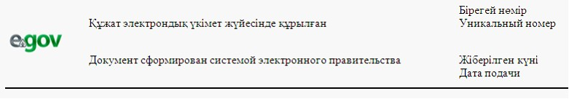
Начальник отдела образования
___________________________
(ФИО начальника)
Заявитель___________________
(ФИО заявителя)
Адрес____________________
(адрес заявителя)
Телефон____________________
(контактный телефон заявителя)
ЗАЯВЛЕНИЕ
Прошу предоставить место моей(му) дочери (сыну)
_____________________________________________________________________в детском саду.
(ФИО ребенка и дата рождения)
К заявлению прилагаются документы:
_____________________________________________________________________
_____________________________________________________________________
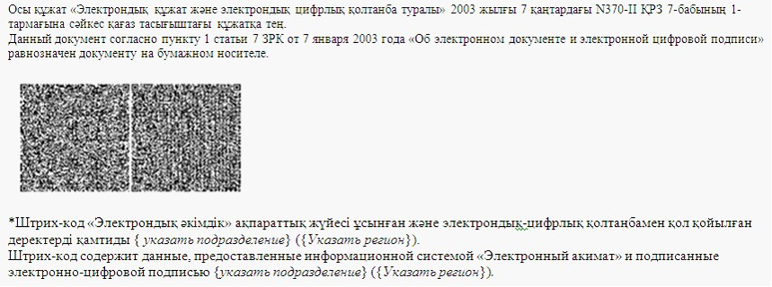
Приложение 5
к Регламенту электронной государственной
услуги «Регистрация детей дошкольного
возраста (до 7 лет) для направления
в детские дошкольные организации
Республики Казахстан»
Выходная форма положительного ответа (направление в ДДО) на электронную государственную услугу
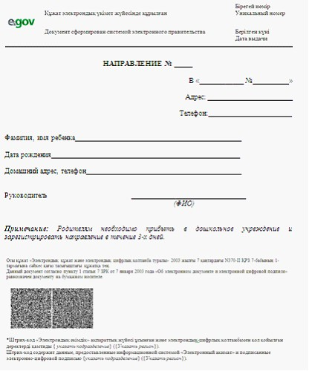
Примечание:
Родителям необходимо прибыть в дошкольное учреждение и
зарегистрировать направление в течение месяца
Форма уведомления (регистрационного талона), предоставляемого потребителю при постановке ребенка в очередь для направления в ДДО
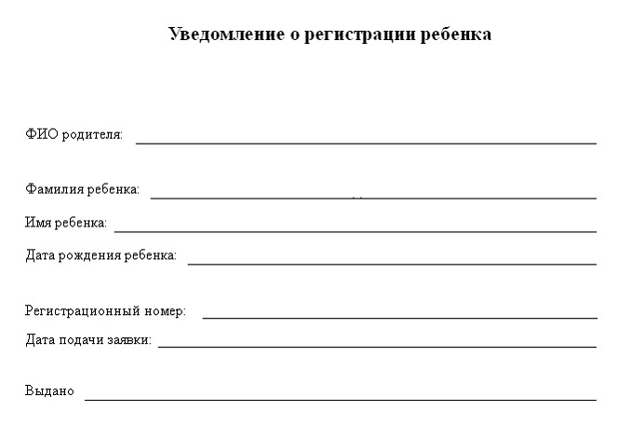
Выходная форма отрицательного ответа (отказ) на электронную государственную услугу, предоставляемого потребителю
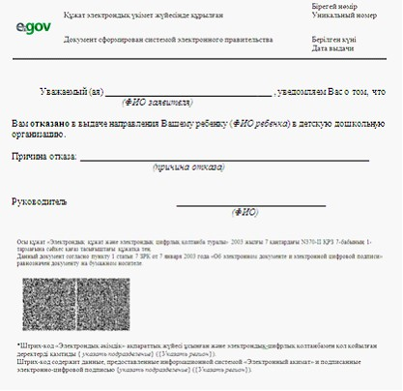

© 2012. РГП на ПХВ «Институт законодательства и правовой информации Республики Казахстан» Министерства юстиции Республики Казахстан

